**Министерство образования Московской области**

**ГОУ ВО МО «Государственный гуманитарно-технологический университет»**

**(ГГТУ)**

**Промышленно-экономический колледж**

**О Т Ч Ё Т**

**ПО УЧЕБНОЙ ПРАКТИКЕ**

**ПМ.01 Разработка модулей программного обеспечения для компьютерных систем**

(код, наименование ПМ)

**ПМ.11 Разработка, администрирование и защита баз данных**

(код, наименование ПМ)

|  |  |  |  |
| --- | --- | --- | --- |
| Студента (ки) | Родермель Артема Владимировича | | |
| Курс | 3 | группа | ИСП.21.2А |
|  |  |  |  |
| Специальность | 09.02.07 Информационные системы и программирование | | |
| Место практики | МОУ СОШ №26 | | |
| Период практики | 24.11.2023 г. – 07.12.2023 г. | | |
|  | 08.12.2023 г. – 21.12.2023 г. | | |
| Руководители практики | | | |
| от колледжа | Шалягина Наталья Сергеевна, Сафонова Марина Юрьевна | | |
|  | ФИО  Фиськова Елена Анатольевна | | |
| от организации | ФИО  ФИО | | |
|  | ФИО | | |

г. Орехово-Зуево, 2023

# СОДЕРЖАНИЕ

1. Ознакомление с целями и задачами практики.
2. Знакомство с рабочим местом и руководителями практики.
3. Анализ программного и аппаратного обеспечения организации.
4. Разработка программного продукта в соответствии с нуждами организации.
5. Создание базы данных в СУБД.
6. Выводы по практике.

# 1. Ознакомление с целями и задачами практики

Учебная практика проходила в МОУ СОШ №26. Продолжительность учебной практики – 4 недели, с 24 ноября по 21 декабря 2023 года.

Целями практики являются:

* приобретение первоначального практического опыта и первичных профессиональных умений по ПМ.01 и ПМ.11;
* закрепление, углубление знаний и приобретение навыков работы;
* улучшение качества профессиональной подготовки будущего специалиста.

Основными задачами учебной практики являлись:

* формирование у студентов знаний, умений и навыков, профессиональных компетенций, профессионально значимых личностных качеств;
* развитие профессионального интереса, формирование мотивационно-целостного отношения к профессиональной деятельности, готовности к выполнению профессиональных задач в соответствии с нормами морали, профессиональной этики и служебного этикета;
* адаптация студентов к самостоятельной профессиональной деятельности.

В ходе практики были освоены общие и профессиональные компетенции, а именно:

ПК 1.1 Формировать алгоритмы разработки программных модулей в соответствии с техническим заданием.

ПК 1.2 Разрабатывать программные модули в соответствии с техническим заданием.

ПК 1.3 Выполнять отладку программных модулей с использованием специализированных программных средств.

ПК 1.4 Выполнять тестирование программных модулей.

ПК 1.5 Осуществлять рефакторинг и оптимизацию программного кода.

ПК 11.1 Осуществлять сбор, обработку и анализ информации для проектирования баз данных.

ПК 11.2 Проектировать базу данных на основе анализа предметной области.

ПК 11.3 Разрабатывать объекты базы данных в соответствии с результатами анализа предметной области.

ПК 11.4 Реализовывать базу данных в конкретной системе управления базами данных.

ПК 11.5. Администрировать базы данных.

ПК 11.6 Защищать информацию в базе данных с использованием технологии защиты информации.

ОК 01 Выбирать способы решения задач профессиональной деятельности, применительно к различным контекстам

ОК 02 Использовать современные средства поиска, анализа и интерпретации информации и информационные технологии для выполнения задач профессиональной деятельности;

ОК 03 Планировать и реализовывать собственное профессиональное и личностное развитие, предпринимательскую деятельность в профессиональной сфере, использовать знания по финансовой грамотности в различных жизненных ситуациях;

ОК 04 Эффективно взаимодействовать и работать в коллективе и команде;

ОК 05 Осуществлять устную и письменную коммуникацию на государственном языке Российской Федерации с учетом особенностей социального и культурного контекста;

ОК 06 Проявлять гражданско-патриотическую позицию, демонстрировать осознанное поведение на основе традиционных общечеловеческих ценностей, в том числе с учетом гармонизации межнациональных и межрелигиозных отношений, применять стандарты антикоррупционного поведения;

ОК 07 Содействовать сохранению окружающей среды, ресурсосбережению, применять знания об изменении климата, принципы бережливого производства, эффективно действовать в чрезвычайных ситуациях;

ОК 08 Использовать средства физической культуры для сохранения и укрепления здоровья в процессе профессиональной деятельности и поддержания необходимого уровня физической подготовленности;

ОК 09 Пользоваться профессиональной документацией на государственном и иностранном языках.

В период учебной практики выполнены следующие работы:

* Создание программного модуля для учета оценок
* Создание базы данных для программного модуля
* Установка различного ПО

# 2. Знакомство с рабочим местом и руководителями практики

Практика проходила в МОУ СОШ №26 в городе Орехово-Зуево, эта организация занимается обучением детей от начальной до средней школы. Здесь есть один компьютерный класс, где преподается информатика с 1 по 11 класс. Компьютерный класс имеет одноранговую локальную сеть. Практикой руководил директор школы Бабурин Антон Александрович.

# 3. Анализ программного и аппаратного обеспечения организации

Текст, оформленный по ГОСТ: Times New Roman, размер шрифта - 12 пт, выравнивание текста по ширине, отступ – 1,25 см. Рисунки размещаются по центру, подпись к рисунку снизу по центру (Рис. 1. Описание.). В таблицах шрифт 12, выравнивание по левой стороне или по центру, номер таблицы располагается на строке с выравниванием по правому краю (Таблица 1.), подпись к таблице на следующей от номера таблицы строке с выравниванием по центру, далее идет таблица.

На рабочем месте нам выдали 5 ноутбуков со следующими характеристиками:

* Процессор: Intel(R) Core(TM) i5-7200U CPU @ 2.50GHz 2.70 GHz
* Оперативная память: 4 Гб
* Видеокарта встроенная
* Операционная система Windows 10
* DVD-ROM

# 4. Разработка программного продукта в соответствии с нуждами организации

За время практики я сделал программный модуль учета оценок (журнал) для учителей. Этот программный модуль может использоваться как замена письменному журналу, а также, если Школьный портал будет испытывать технические проблемы, данный модуль может стать полезным временным решением. В электронном журнале можно будет проставлять и просматривать оценки, а также удалять некоторые записи, в случае необходимости.

Разработку программного модуля я начал с создания основного экрана приложения, где будут находиться: просмотр всех оценок, фильтры для упрощения работы и функция создания записи. Для работы приложения надо было создать базу данных, используя MS SQL Server я выполнил ее создание в 3НФ, а также сделал представление (view) для более лаконичного просмотра оценок. Непосредственно разработка велась в Visual Studio, там я 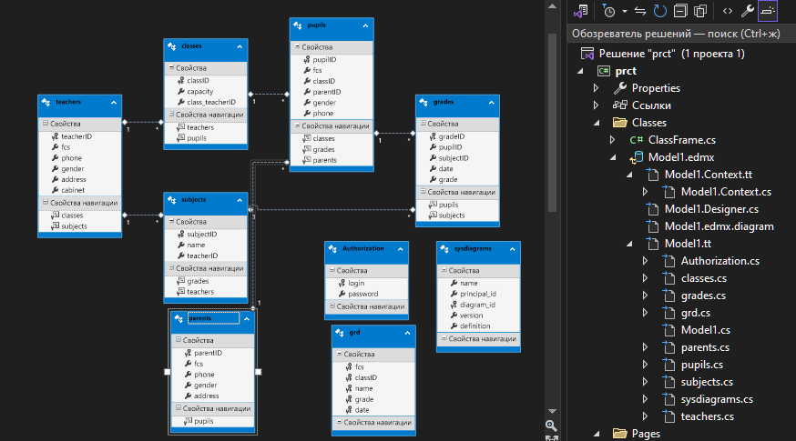создал новый проект, а после создания сразу подключил базу данных (рис. 1.).

Рис. 1. Подключенная модель базы данных

Далее я оформил главный лист (MainWindow) так, чтобы сверху на нем был герб школы и ее полное название, а снизу были рабочие окна (рис. 2.).

Рис. 2. Главное окно и его код реализации

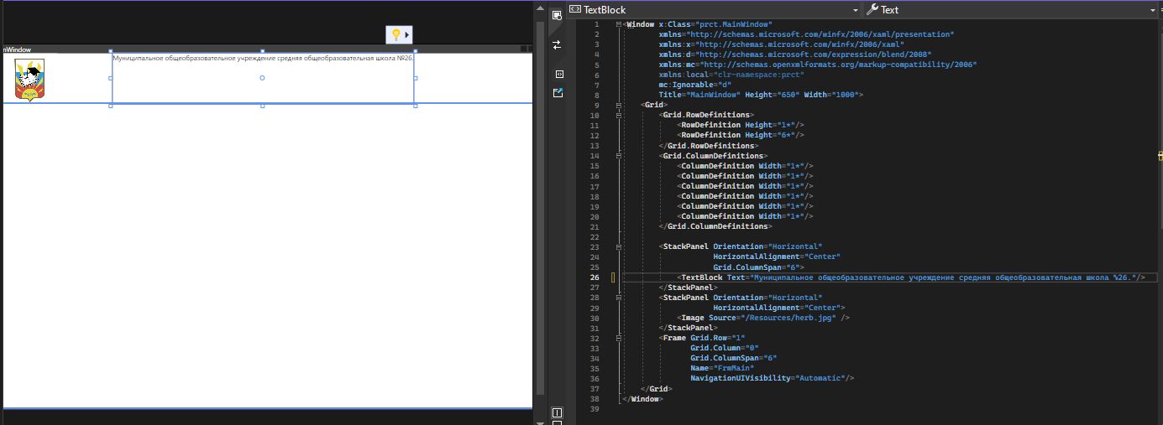 В логике главного окна прописал открытие окна авторизации. Данное окно создал так – создал папку Pages в ней создал элемент PageAuthorization, оформил внешний вид (рис. 3) и прописал код самой авторизации. Мы вводим логин и пароль в текстовые поля, приложение подключается к базе данных и проверяет такого пользователя, если он есть приложение проверяет пароль, если все значения введены верно, то нас переадресует на основное рабочее окно (рис. 4.).

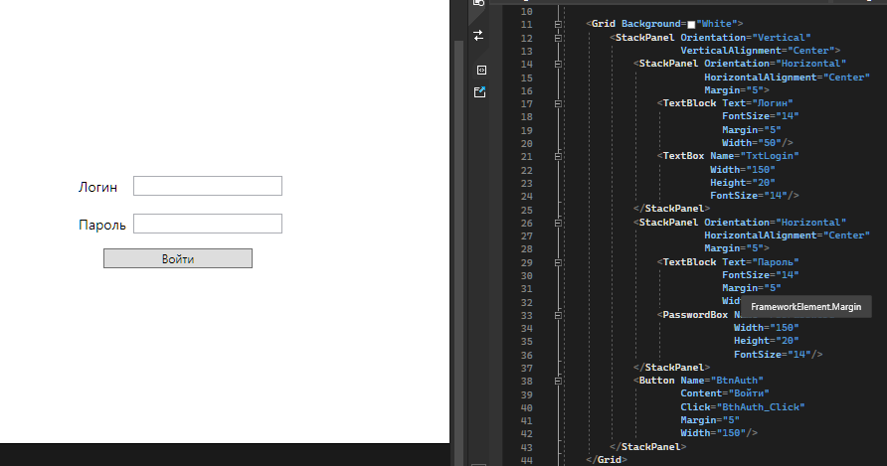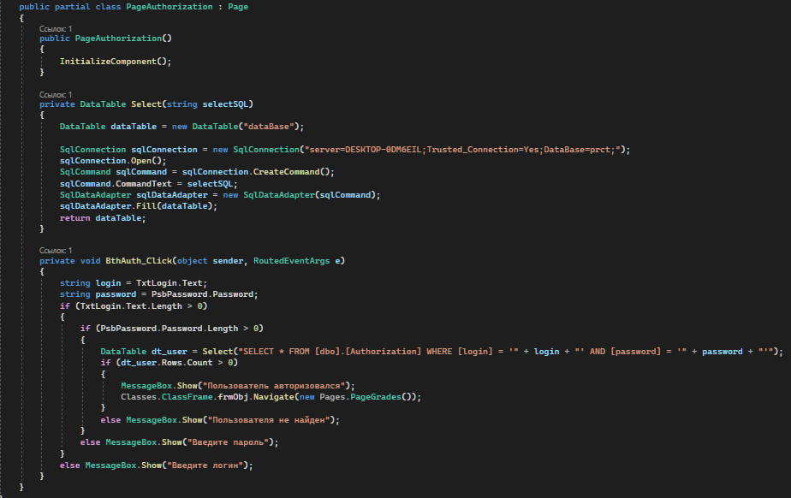Рис. 3. Окно авторизации и его код реализации

Рис. 4. Логика окна авторизации

Главное рабочее окно реализовал следующим образом – в папке Pages создал PageGrades, обдумал как будет выглядеть окно и воплотил в коде (рис. 5 и 6). На странице присутствуют: просмотр данных, фильтрация, создание записи. Код для всех функций представлен на рисунке 7. Фильтрация работает следующим образом – выбираем критерии по всем параметра и нажимаем кнопку Применить фильтры, приложение берет параметры для фильтрации, отправляет базе данных и она возвращает соответсвующие данные. Кнопка добавления переадресовывает нас на другую страницу (PageAddEdit).

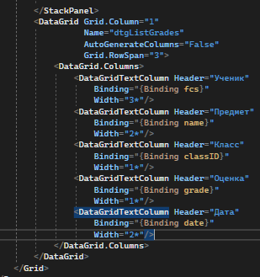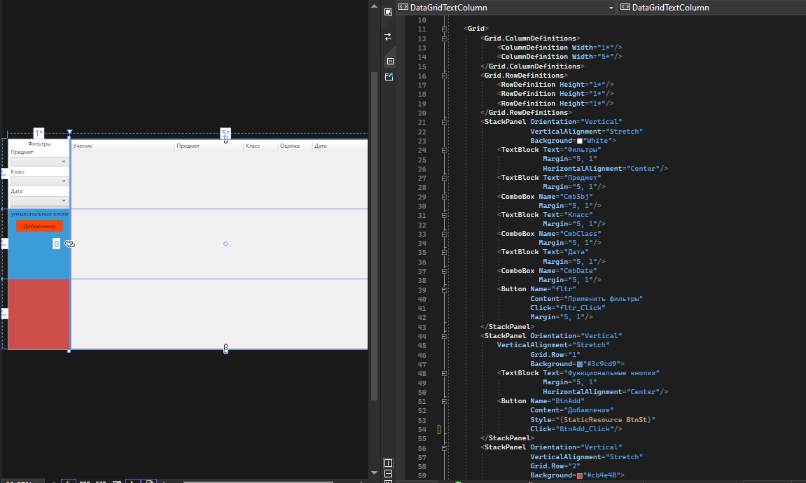Рис. 5. Главное рабочее окно и его код реализации

Рис. 6. Продолжение кода рис. 5.

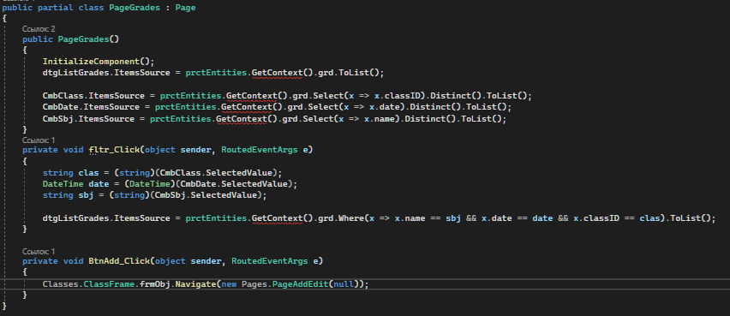Рис. 7. Логика главного рабочего окна

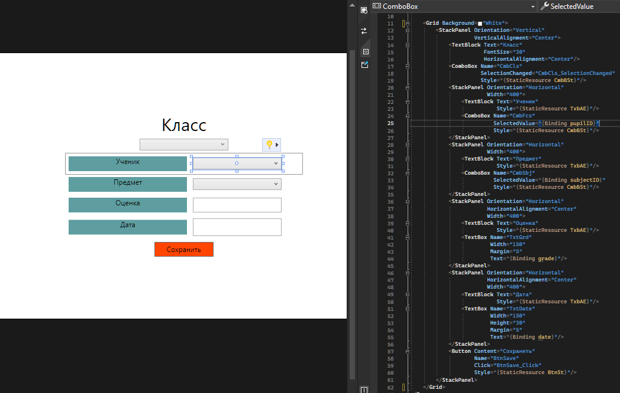Страницу PageAddEdit создал в папке Pages, оформил внешний вид (рис. 8), прописал код логики (рис. 9). Введенные данные добавляются в базу данных и отображаются в таблице. На странице в начале есть фильтр по классам для более удобного добавления оценок, он фильтрует всех учеников по классам, чтобы при выборе кому по ставить оценку, не приходилось среди огромного количества учеников искать одного нужного. Также для упрощения ввода был представлен выбор предмета из выпадающего списка. При нажатии на кнопку сохранить, программный модуль берет введенные данные и вносит в базу данных, после чего нас переадресует на главное рабочее окно.

Рис. 8. Страница AddDelete и ее код реализации

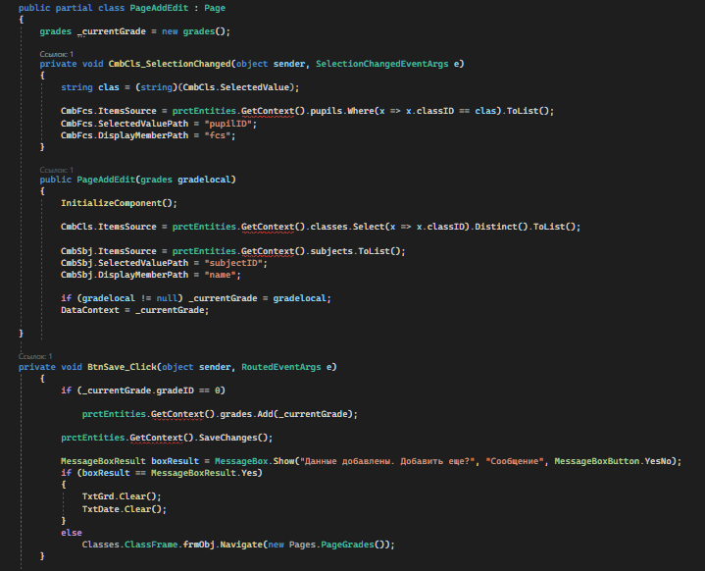Рис. 9. Логика страницы AddDelete

# 5. Создание базы данных в СУБД

Текст, оформленный по ГОСТ: Times New Roman, размер шрифта - 12 пт, выравнивание текста по ширине, отступ – 1,25 см. Рисунки размещаются по центру, подпись к рисунку снизу по центру (Рис. 1. Описание.). В таблицах шрифт 12, выравнивание по левой стороне или по центру, номер таблицы располагается на строке с выравниванием по правому краю (Таблица 1.), подпись к таблице на следующей от номера таблицы строке с выравниванием по центру, далее идет таблица.

# 6. Выводы по практике

Текст, оформленный по ГОСТ: Times New Roman, размер шрифта - 12 пт, выравнивание текста по ширине, отступ – 1,25 см. Рисунки размещаются по центру, подпись к рисунку снизу по центру (Рис. 1. Описание.). В таблицах шрифт 12, выравнивание по левой стороне или по центру, номер таблицы располагается на строке с выравниванием по правому краю (Таблица 1.), подпись к таблице на следующей от номера таблицы строке с выравниванием по центру, далее идет таблица.

**Министерство образования Московской области**

**ГОУ ВО МО «Государственный гуманитарно-технологический университет»**

**(ГГТУ)**

**Промышленно-экономический колледж**

**ПРИЛОЖЕНИЯ К ОТЧЁТУ**

**ПО УЧЕБНОЙ ПРАКТИКЕ**

**ПМ.01 Разработка модулей программного обеспечения для компьютерных систем**

(код, наименование ПМ)

**ПМ.11 Разработка, администрирование и защита баз данных**

(код, наименование ПМ)

|  |  |  |  |
| --- | --- | --- | --- |
| Студента (ки) | Родермель Артема Владимировича | | |
| Курс | 3 | группа | ИСП.21.2А |
|  |  |  |  |
| Специальность | 09.02.07 Информационные системы и программирование | | |
| Место практики | МОУ СОШ №26 | | |
| Период практики | 24.11.2023 г. – 07.12.2023 г. | | |
|  | 08.12.2023 г. – 21.12.2023 г. | | |
| Руководители практики | | | |
| от колледжа | Шалягина Наталья Сергеевна, Сафонова Марина Юрьевна | | |
|  | ФИО  Смирнова Анастасия Николаевна | | |
| от организации | ФИО  ФИО | | |
|  | ФИО | | |

г. Орехово-Зуево, 2023